Crème brûlée, carpaccio de fraises et biscuit thym/citron
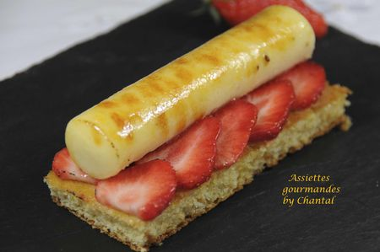

Ingrédients (pour 6 personnes):
Crème brûlée thym/citron: 35 cl de crème liquide, 15 cl de lait, 4 jaunes d'oeufs, 70 g de sucre, zestes de citron et quelques gouttes d'arôme de thym.
Pour les "tubes":
200 g de crème liquide, 250 g de crème brûlée,
7 g de iota
Biscuit thym/citron:
2 oeufs, 20 g de lait, 45 g de sucre glace, 45 g de sucre semoule, 80 g de beurre, 90 g de farine, 1 sachet de levure, zestes de citron et un peu de thym.
Fraises: QS
Préparation:
Commencer par réaliser la crème brûlée... classique!
Faire chauffer le lait et la crème avec les zestes. Amener à ébullition.
Fouetter les jaunes et le sucre afin que le mélange blanchisse. Verser le mélange lait + crème et ajouter l'arôme de thym.
Verser sur une plaque ou dans des moules et cuire environ 40 minutes. La crème doit rester légèrement tremblotante en fin de cuisson.
Réalisation des tubes:
Faire des rouleaux avec des feuilles de plastique (l'idéal est d'avoir des tubes en PVC dont on doublera l'intérieur avec du papier sulfurisé). Boucher une extrémité avec du papier film. Abuser de scotch pour éviter d'éventuelles fuites...

Faire chauffer la crème et la crème brûlée précédemment réalisée dans une casserole; ajouter la iota et amener à 80 °C. Fouetter constamment, l'appareil doit se liquéfier.

A l'aide d'un entonnoir à piston, couler aussitôt dans les tubes et faire prendre 4 heures au frigo (peut se réaliser la veille)

Biscuit citron/thym:
Mélanger les oeufs avec le sucre en poudre, le lait puis le sucre glace et le beurre fondu.
Ajouter la farine, la levure, les zestes et quelques "miettes" de thym finement broyées (ou quelques gouttes d'arôme)
Etaler la préparation sur un Flexipat et enfourner 12 à 15 minutes à 180 °C.

Dressage:
Découper des rectangles de biscuit de la longueur du tube de crème brûlée. Recouvrir de lamelles de fraises légèrement saupoudrées de sucre et de thym.
Démouler un tube de crème brûlée, le rouler dans du sucre et le déposer sur les fraises.
Caraméliser au chalumeau.

Assiettes Gourmandes
http://assiettesduchef.canalblog.com
assiettes.gourmandes@yahoo.fr

